1ste en 2 de kleuterklas- WEEKSCHEMA
Week van 25 maart tot 31maart 2011 THEMA.:. Boekje/Kom uit het ei kleintje.
 |  | 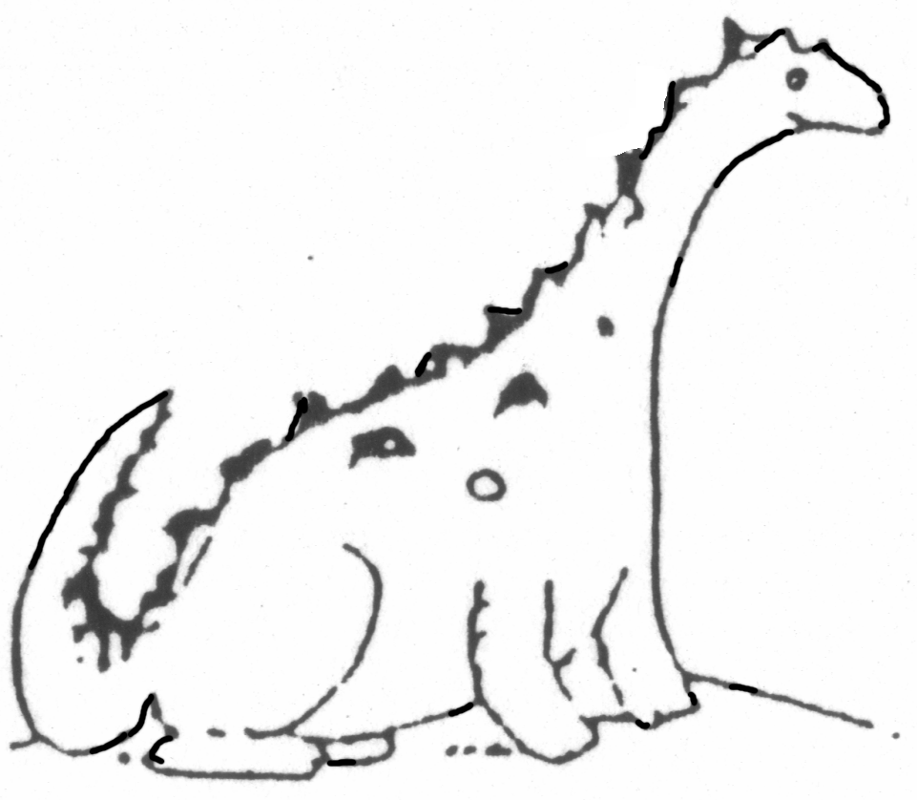 | 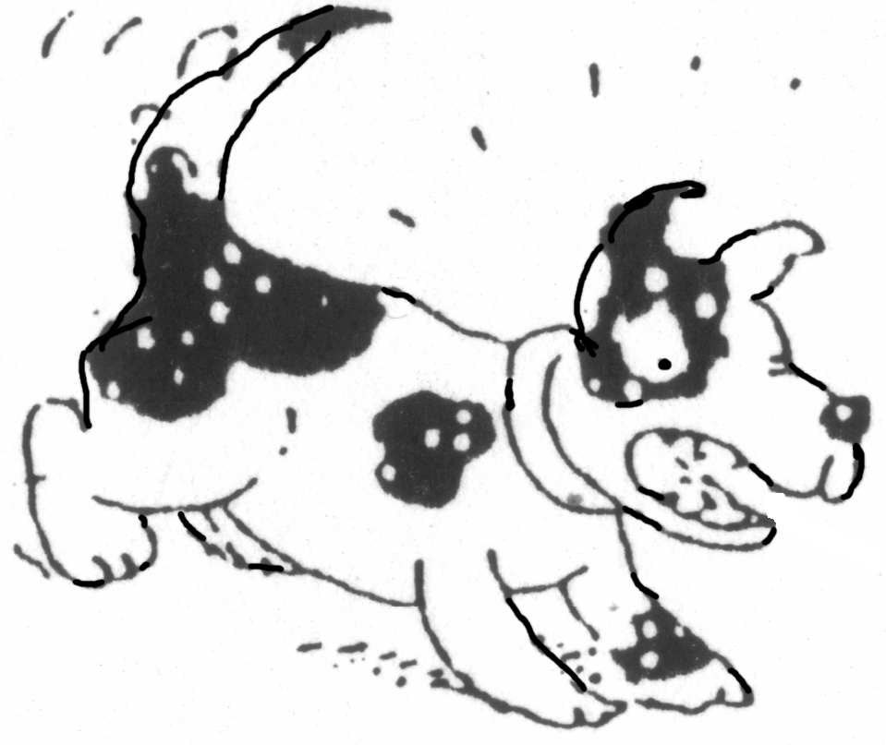 | 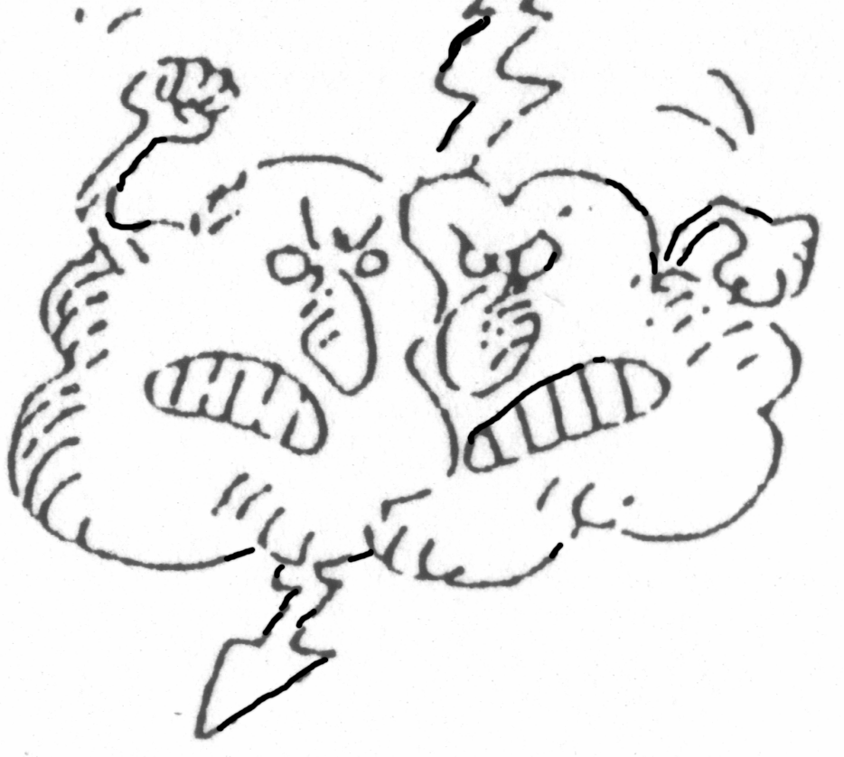
Powerpoint kippen  Ervaren hoe het kuikentje uit het ei komt!  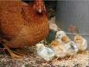  *Turnen met juf Sarah  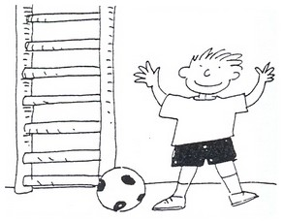  *Gezelsschapsspelletjes  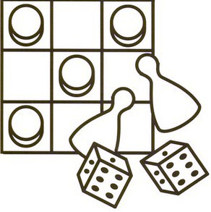 | **Taalexpressie : Boekje  Kom uit het ei kleintje  *Turnen  *Techniecken  kip of kuiken versieren | Verhaal kom uit het ei kleintje  Tweede deel met powerpoint voorstelling van boekje  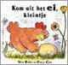  *Technieken  Welke kip hoort bij welk ei?   | *Logisch rangschikken:van ei tot kip  *Vrij schilderen op schildersezel  *Groot en klein  De grote eieren kleur je rood  De minder grote eieren kleur je oranje  De kleine eieren kleur je geel -> zoek ze maar uit het mandje! | *Denkontwikkeling  Ei rijmt op………  <-> ….  *Hoeveel woordstukjes hoor je? We klappen en tellen!  O O O O O O O O  *Technieken afwerken  *voorbereidend schrijven  Versier de mandjes met hetzelfde figuurtje.
Vrijdag 1 april verlof voor alle kleuters , pedagogische conferentie voor de leerkrachten.

